Demande d’homologation
d’un lieu de jeu hybride
 | Demandeur
 | Club ou CDJE |  |  |  |  | Contact (NOM Prénom) |  |  |  |  |  |  |  |  |  | Mél
 | Salle de jeu
 | Adresse CP Ville |  |  |  |  |  |  |  |  |  |  |  |  |  |  |  | Surface (m²) |  |  |  |  |  | Accès. PMR
 | Organisateur·trice·s locaux·ales
 | NOM Prénom (n° lic. FFE) |  |  |  |  |  |  |  | Mél |  |  |  |  |  |  |  |  |  |  |  |  | Tél
 | Connexion internet |  | Type :  xDSL / fibre / 4G |  |  |  |  |  |  | Débit desc  (Mb/s) |  |  |  | Débit mont.  (Kb/s) |  |  |  |  | Latence  (ms) |  |  |  | Date du test
 | Principale
 | Secours
 | Homologation |  |  |  |  |  |  |  |  |  |  | (cadre réservé à la Direction Technique)
 | Date de la demande |  |  |  | Examen de la demande |  |  |  |  |  |  |  | Avis |  |  |  |  |  |  | Homologation jusqu’au
 | Compétition |  |  | Nombre de joueur·euse·s / nombre d’arbitres
 |  |  |  | Cadence lente |  |  |  |  |  |  |  |  |  |  | Rapide et blitz
 | homologuée
 | non homologuée
 | Remarques
 | Surveillance vidéo |  |  |  |  |  |  |  |  |  | Plan de masse et circulation
 | 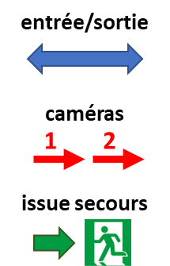
 |  | Positionnement |  |  |  |  |  | Caméra n°1 |  |  |  |  |  |  |  |  |  |  |  |  | Type
 |  | Capture écran
Positionnement |  |  |  |  |  |  | Caméra n°2 (si nécessaire) |  |  |  |  |  |  |  |  |  |  | Type
Capture écran

